２１ メディアへの依存

組 番 名前
① 今日のテーマ | 携帯電話への依存による心身への影響を知り、利用のマナーやルールがわかる。

② 課題事例
Aさんは、友達から送られてきた電子メールにすぐ返事を返さなければ、「嫌われてしまうのでは」と不安になり、一時も携帯電話を手放すことができなくなりました。
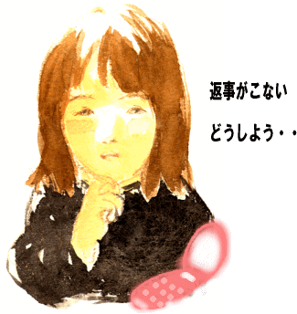
また、自分が送った電子メールにも
すぐに返事が来ないと、相手から無視
されているように感じていつもイライ
ラするようになりました。

③ あなたはどう思いますか？
Ｑ１ Aさんの抱える問題点は何ですか？
Ｑ２ Aさんはどのようなことに気を付ければいいでしょうか？
Ｑ３ 他人の携帯電話の利用に対して、あなたが不快に思ったことを挙げましょう
④ 他の人の意見や話し合ったことなどをまとめましょう。

⑤ 今日の学習を通じて思ったことや感想をまとめましょう。

⑥ 自己評価（評価項目） | 評 価
１ 携帯電話などに依存し過ぎて起こるさまざまな弊害がわかる。 | A Ｂ Ｃ
２ 携帯電話の利点や注意点がわかる。 | A Ｂ Ｃ
３ 公共の場所などにおける携帯電話の利用のマナーやルールがわかる。 | A Ｂ Ｃ
(A：よくわかる Ｂ：わかる Ｃ：わからない)

